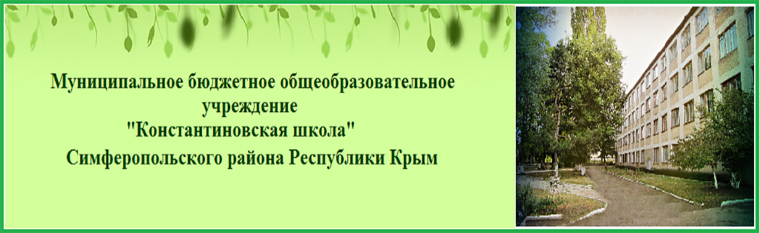

***Структура***

***общественных организаций***

**Российское движение детей и молодежи**

**(РДДМ)**

**Отряд**

**«ЮНАРМИЯ»**

**Отряд**

**волонтеров**

***МБОУ***

***«Константиновская школа»***

**Отряд юных друзей полиции «Добровольцы»**

**Отряд юных пожарников «Искра»**

**Отряд юных инспекторов движения «Зеленый свет»**